Муниципальное бюджетное общеобразовательное учреждение

Сявская средняя общеобразовательная школа

СОЦИАЛЬНЫЙ ПРОЕКТ

**Программа проектирования среды жизнедеятельности с учетом потребностей людей с ограниченными возможностями здоровья и маломобильных групп населения в современных городах и поселках**

**(на примере пгт. Сява)**

**Автор работы:**

Смирнова Анастасия,10 класс  
МБОУ Сявская СОШ  
Ермилова Яна, 10 класс  
МБОУ Сявская СОШ

**Руководитель:**

Новикова Анастасия Александровна

Учитель МБОУ Сявская СОШ

г. Шахунья

2016г.

**Оглавление**

Введение……………………………………………………………………3

Глава 1. Инвалидность. Причины. Группы инвалидности………………6

### Понятие инвалидности……………………………………………...8

### Причины и группы инвалидности и их юридическое значение….9

### Помощь государства людям с ограниченными возможностями..13

### Интересные факты…………………………………………………15

Глава 2. Практическое обоснование……………………………………..19

2.1. Что говорят СМИ?..............................................................................19

2.2. Видеорепортаж людей с ограниченными возможностями здоровья…………………………………………………………………………..19

2.3. Программа проектирования среды жизнедеятельности с учетом потребностей людей с ограниченными возможностями здоровья и маломобильных групп населения в современных городах и поселках (на примере - здания и сооружения транспортного назначения в пгт. Сява)……................................................................................................................20

3. Заключение……………………………………………………………..30

4. Список литературы…………………………………………………..32

**Введение**

Я был убит горем от того, что у меня не было запасной пары обуви до тех пор, пока не увидел, человека у которого не было ног…..

Проблема потери здоровья на сегодняшний день одна из самых острых. По данным Всемирной организации здравоохранения, в мире насчитывается более 600 млн. **людей с ограниченными возможностями здоровья, а это значит, что** почти 15% населения во всем мире имеет инвалидность (что превышает ранее сделанные оценки ООН, что говорили о 10%).

**Ограниченные возможности здоровья**делают жизнь **человека**чрезвычайно сложной, негативно определяет их настоящее и будущее, зависящее не только от их потенциальных возможностей, но и от поддержки государства.

**Инвалидность** затрагивает не только самих людей с **ограниченными возможностями здоровья**, но и всех членов их семьи, которые вынуждены преодолевать различные финансовые, социальные, психологические  и материальные барьеры.

 В ходе данной работы будут **впервые разработаны** здания и сооружения транспортного назначения в пгт. Сява. Из этого вытекает следущее - Как получить развитую систему транспортного назначения пгт. Сява, используя минимальные затраты?

**Гипотеза.** Предполагается, что применение зданий транспортного назначения в пгт. Сява позволит повысить уровень жизни людей с ограниченными возможностями здоровья.

**Целью** данной работы является разработка программы по проектированию зданий и сооружений транспортного назначения в пгт. Сява с учетом потребностей людей с ограниченными возможностями здоровья и маломобильных групп населения.

Для достижения поставленной цели перед нами появился ряд **задач:**

1. Найти подходящее определение значению «инвалидность» с его вытекающими причинами;
2. Ознакомится с оказываемой помощью государством людям с ограниченными возможностями;
3. Посетить Сявскую коррекционную школу VIII вида и Сявский реабилитационный центр для инвалидов;
4. Разработать программу актуальную в пгт. Сява для людей с ограниченными возможностями здоровья.

**Объект исследования –** процесс развития системы транспортного назначения пгт. Сява с наименьшими затратами.

**Предмет исследования** – развитие программы для людей с учетом их среды жизнедеятельности.

**Методы:**

• моделирование;

• абстрагирование;

• анализ и синтез;

• восхождение от абстрактного к конкретному;

• наблюдение;

• сравнение;

**Теоретическая и практическая значимость –** в данной работе разработана программа для людей с ограниченными возможностями здоровья направленная на развитие системы транспортного назначения, которую можно реализовать на территории Шахунского района и в других городах и поселках.

В последнее время происходит снижение ответственности городских властей в отношении к проблеме создания безбарьерной среды. Это, а также недостаточно активная работа самих инвалидов с представителями власти, законодательными органами, препятствует процессу приспособления городской среды к потребностям людей с различными ограничениями.

Во многих городах России предпринимаются меры для создания более доступной среды для инвалидов. Например, в Москве созданы маршруты городского транспорта с подъёмными устройствами для колясок, в Екатеринбурге, [Воронеже](https://ru.wikipedia.org/wiki/%D0%92%D0%BE%D1%80%D0%BE%D0%BD%D0%B5%D0%B6) и мн. др. городах — [социальное такси](https://ru.wikipedia.org/w/index.php?title=%D0%A1%D0%BE%D1%86%D0%B8%D0%B0%D0%BB%D1%8C%D0%BD%D0%BE%D0%B5_%D1%82%D0%B0%D0%BA%D1%81%D0%B8&action=edit&redlink=1). Своей работой мы хотим подчеркнуть важность людей с ограниченными возможностями здоровья и реализовать разработанную программу в жизнь.

**Глава 1. Инвалидность. Причины. Группы инвалидности.**

ЧТО такое хроническая болезнь? Если сказать в двух словах, это болезнь, продолжающаяся долгое время. А согласно определению одного профессора, хроническое заболевание — это «изменение в состоянии здоровья, которое невозможно вылечить с помощью несложной операции или короткого курса терапии». Хроническая болезнь и сопряженные с ней проблемы ложатся на всех таким тяжелым бременем не только из-за ее характера и особенностей лечения, но и из-за длительности заболевания.

К тому же хроническое заболевание, как правило, отражается не только на само́м больном. В книге «Патология двигательных нейронов — проблема всей семьи» отмечается: «Большинство людей живут в семьях. Потрясение и тревогу вместе с вами [с больным] испытывают и близкие вам люди» («Motor Neurone Disease—A Family Affair»). Одна женщина, чья дочь болела раком, подтверждает справедливость этих слов. Она говорит: «Страдают все члены семьи, даже если они не показывают или не осознают этого».

Конечно, на каждого человека такие обстоятельства влияют по-разному. Но если все члены семьи имеют представление о том, как хронические заболевания обычно отражаются на людях, они лучше будут подготовлены к тем трудностям, с которыми им, вероятно, придется столкнуться в их ситуации. Кроме того, если окружающие — товарищи по работе или учебе, соседи, друзья — понимают, с какими проблемами сопряжены хронические заболевания, им легче будет проявлять сострадание и оказывать близким больного необходимую помощь. Поэтому давайте поговорим о том, как отражается на всей семье хроническая болезнь одного из ее членов.

Категория нормы используется в качестве базового критерия сравнения текущего и постоянного состояния людей. С понятием нормы довольно тесно связано состояние здоровья. Отклонение от нормы рассматривается как патология и болезнь.

В понятие «норма» выделяются не только идеальная норма, но также и функциональная, социальная, индивидуальная нормы.

**Функциональные нормы** - нормы, оценивающие состояние человека с точки зрения их последствий или возможности достижения определенной цели.

**Социальные нормы** - нормы, контролирующие поведение человека, заставляя его соответствовать некоторому желаемому (предписанному со стороны окружения) или установленному властью образцу.

**Индивидуальная норма** - норма, предполагающая сравнение человека с состоянием, в котором он пребывал ранее, и которое соответствует его личным целевым установкам, жизненным ценностям, возможностям и обстоятельствам жизни.

Всякое отклонение от установленной нормы можно охарактеризовать как **патологию**. Под патологией обычно подразумевается нарушение на биологическом уровне функционирования организма, но в клинической психологии в содержание этого понятия также включаются и такие отклонения от нормы, в которых нет никаких биологических компонентов. В понятие «патология» акцентуируется внимание на том, что нормальное состояние, функционирование или развитие личности изменяется вследствие морфо-функциональных нарушений (на уровне мозговых, психофизиологических, эндокринных биологических механизмов регуляции поведения).

Термин «**патология**» происходит от оригинального значения древнегреческого слова patos, означающее **страдание.** Следовательно, под патологией можно понимать только такие отклонения от нормы, при которых человек чувствует эмоциональный дискомфорт. Однако в области психических, личностных и поведенческих отклонений от нормы у человека зачастую не возникают никакого субъективного дискомфорта и чувства страдания.

Термин «**патология**» также предполагает существование одной ведущей причины отклонения от нормы. Однако у одного и того же психического состояния может быть несколько противоположных причин биологического и социального происхождения.

Кроме этого в термине «**патология**» очень выражен оценочный компонент, который позволяет навешивать на любого человека, не соответствующего доминирующим идеальным или статистическим нормам ярлык «больного».

На социальном уровне функционирования человека норма и патология выступают в качестве состояний здоровья и болезни.

### Понятие инвалидности.

### Закон РФ «О социальной защите инвалидов в Российской Федерации» от 24 ноября 1995 г. дает следующее понятие термина «инвалид».   Инвалид — это лицо, которое имеет нарушение здоровья со стойким расстройством функций организма, обусловленное заболеваниями, последствиями травм или дефектами, приводящее к ограничению жизнедеятельности и вызывающее необходимость его социальной защиты (ст. 1 Закона). Под ограничением жизнедеятельности понимается полная или частичная утрата лицом способности или возможности осуществлять самообслуживание, самостоятельно передвигаться, ориентироваться, общаться, контролировать свое поведение, обучаться и заниматься трудовой деятельностью.

Принято различать следующие ключевые понятия:

* Дефект или нарушение: любая утрата психической, физиологической или анатомической структуры или функции, или отклонение от нее;
* Инвалидность: ограниченность конкретного индивидуума, вытекающая из дефекта, препятствующего, или лишает его возможности выполнять действия, которые считаются для этого индивидуума нормальными в зависимости от возрастных, половых, социальных и культурных факторов;
* Нетрудоспособность: ограниченность конкретного индивидуума, которая вызвана дефектом, или инвалидностью.

**Слово «инвалид»** (буквально означает «непригодный») в настоящее время все чаще заменяется на «человек с ограниченными возможностями». Тем не менее, этот устоявшийся термин часто употребляется в прессе и публикациях, а также в нормативных и законодательных актах, в том числе в официальных материалах ООН.

Общественные организации инвалидов считают, что важно использовать корректную по отношению к инвалидам терминологию: «человек с задержкой в развитии» (а не «слабоумный», «умственно неполноценный»), «перенес полиомиелит» (а не «жертва полиомиелита»), «использует инвалидную коляску» (а не «прикован к инвалидной коляске»), «имеет ДЦП» (а не «страдает ДЦП»), «со слабым слухом» (а не «глухонемой»). Эти термины более корректны, так как ослабляют деление на «здоровых» и «больных» и не вызывают жалости, или отрицательных эмоций.

### 1.2.Причины и группы инвалидности и их юридическое значение

В зависимости от тяжести различают 3 группы инвалидности: I, II и III. И группа делится на ИА и ИБ подгруппы. При наступлении инвалидности назначают пенсии, устанавливают другие виды социальной защиты и льготы. Законодательство **различает причины** инвалидности, которые влекут разные правовые последствия:

* Общее заболевание;
* Увечье, трудовое или профессиональное заболевание;
* Ранения (контузии), увечья, которое получено при защите отечества или при исполнении иных обязанностей военной службы, или заболевание связано с пребыванием на фронте;
* Увечье полученное в результате несчастного случая не связанного с исполнением обязанностей военной службы или заболевания.

**Причинами инвалидности являются** общее заболевание, трудовое увечье, профессиональное заболевание, инвалидность с детства; для военнослужащих - ранение, контузия, полученные при защите Родины или при исполнении иных обязанностей военной службы, или заболевание, связанное с пребыванием на фронте, или увечье результате несчастного случая, не связанного с исполнением обязанностей военной службы, или заболевание, не связанное с пребыванием на фронте, а в специально предусмотренных законодательством случаях - заболевание, приобретенное при исполнении обязанностей военной службы. Степень ограничения жизнедеятельности человека, причину, время наступления, группу инвалидности определяет медико-социальная экспертиза.

**Группы инвалидности.**

### I Группа инвалидности. Неспособность к самообслуживанию и полная зависимость от других лиц, неспособность самостоятельно передвигаться и полная зависимость от других лиц, неспособность к обучению, неспособность к трудовой деятельности, неспособность к ориентации (дезориентация), неспособность к общению, неспособность контролировать свое поведение.

### II Группа инвалидности. Способность к самообслуживанию с использованием вспомогательных средств и с помощью других лиц, способность самостоятельно передвигаться с использованием вспомогательных средств и (или) с помощью других лиц, способность к обучению только в специальных учебных заведениях или по специальным программам в домашних условиях, способность к выполнению трудовой деятельности в специально созданных условиях с использованием вспомогательных средств и (или) специально оборудованного рабочего места, с помощью других лиц, способность к ориентации, что нуждается в помощи других лиц, способность к общению с использованием вспомогательных средств и (или) с помощью других лиц, способность частично или полностью контролировать свое поведение только при помощи посторонних лиц.

### III Группа инвалидности. Способность к самообслуживанию с использованием вспомогательных средств, способность самостоятельно передвигаться с длительной тратой времени, передвижение с остановками и сокращения расстояния, способность к обучению в учебных заведениях общего типа при соблюдении специального режима учебного процесса и (или) с использованием вспомогательных средств, с помощью других лиц (кроме персонала, обучающего), способность к выполнению трудовой деятельности по другой специальности при отсутствии снижения квалификации или уменьшении объема производственной деятельности и невозможности выполнения работы по своей прежней профессии, способность к ориентации при условии использования вспомогательных средств, способность к общению, характеризующаяся снижением скорости, уменьшением объема усвоения, получения и передачи информации, частичное снижение способности самостоятельно контролировать свое поведение.   Порядок и условия признания лица инвалидом регулируются постановлением Правительства РФ от 13 августа 1996 г. № 965 « О порядке признания граждан инвалидами», которым утверждено Положение о признании лица инвалидом. Граждане направляются на медико-социальную экспертизу учреждением здравоохранения или органом социальной защиты населения. В направлении учреждения здравоохранения указываются данные о состоянии здоровья гражданина, отражающие степень нарушения функций органов и систем, состояние компенсаторных возможностей организма, а также результаты проведенных реабилитационных мероприятий. В случае отказа в направлении на медико-социальную экспертизу лицо или его законный представитель может обратиться в бюро медико-социальной экспертизы самостоятельно. Освидетельствование проводится только на основании письменного заявления лица либо его законного представителя.   Специалисты, проводящие медико-социальную экспертизу, рассматривают представленные медицинские документы, проводят личный осмотр гражданина, оценивают степень ограничения его жизнедеятельности и коллегиально обсуждают полученные результаты. Решение о признании лица инвалидом либо об отказе в установлении инвалидности принимается полным составом специалистов, принимающих экспертное решение, простым большинством голосов. Основаниями для признания гражданина инвалидом являются:   - нарушение здоровья со стойким расстройством функций организма, обусловленное заболеваниями, последствиями травм или дефектами;   - ограничение жизнедеятельности (полная или частичная утрата лицом способности или возможности осуществлять самообслуживание, самостоятельно передвигаться, ориентироваться, общаться, контролировать свое поведение, обучаться или заниматься трудовой деятельностью);   - необходимость осуществления мер социальной защиты гражданина.

### Эти признаки должны присутствовать в комплексе, наличие одного из указанных признаков не является достаточным условием для признания гражданина инвалидом.

### В зависимости от степени расстройства функций организма и ограничения жизнедеятельности лицу, признанному инвалидом, устанавливается I, II или III группа инвалидности, а лицам в возрасте до 16 лет устанавливается категория «ребенок-инвалид».  В целях динамического наблюдения за течением патологического процесса и за состоянием трудоспособности проводится систематическое переосвидетельствование инвалидов. Инвалидность I группы устанавливается на 2 года, II и III групп — на 1 год. Лицам, не достигшим 16-летнего возраста, группа инвалидности не устанавливается. Показанием для определения инвалидности у детей являются патологические состояния, возникающие при врожденных, наследственных и приобретенных заболеваниях, а также возникшие в результате травм.

### Лицам в возрасте до 16 лет категория « ребенок-инвалид» может устанавливаться сроком от 6 месяцев до 2 лет, от 2 до 5 лет и до достижения ими 16-летнего возраста (с 1 января 2000 г. до 18-летнего возраста).

### Инвалидность вследствие заболевания (или травмы), возникшего до достижения ребенком 16- летнего (учащимся — до 18- летнего) возраста, приведшего к утрате или снижению трудоспособности, именуется «инвалидность с детства».

### При достижении ребенком возраста 16 лет он направляется на медико-социальную экспертизу для установления группы инвалидности.   Если у инвалида с детства впоследствии развиваются иные заболевания, чем те, по которым он признан инвалидом с детства, или возникают травмы, дающие основание для изменения причины инвалидности, то по его желанию причина инвалидности может быть заменена.

### Решение специалистов медико-социальной экспертизы может быть обжаловано в главное бюро медико-социальной экспертизы. А в случае несогласия с решением главного бюро медико-социальной экспертизы орган социальной защиты населения может поручить проведение экспертизы любому составу специалистов необходимого профиля. Решение может быть также обжаловано в суд.

### Для пенсионного обеспечения юридическое значение имеет не только группа, но и причина инвалидности. Причина инвалидности определяется также государственной службой медико-социальной экспертизы одновременно с установлением группы инвалидности.   Для пенсионного обеспечения по Закону РФ «О государственных пенсиях в Российской Федерации» юридическое значение имеют следующие причины инвалидности: трудовое увечье (ст. 39), профессиональное заболевание (ст. 40), общее заболевание (ст. 43), военная травма (ст. 41) и заболевание, полученное в период военной службы (ст. 42).

### Законом РФ « О донорстве крови и ее компонентов» от 9 июня 1993 г. предусматривается, что инвалидность донора, наступившая в связи с выполнением им донорских функций, приравнивается к инвалидности, наступившей вследствие трудового увечья (ст. 8).

**1.3. Помощь государства людям с ограниченными возможностями.**

Реабилитационные мероприятия

1. Восстановительная терапия (включая лекарственное обеспечение при лечении заболевания, ставшего причиной инвалидности).

2. Реконструктивная хирургия (включая лекарственное обеспечение при лечении заболевания, ставшего причиной инвалидности).

3. Санаторно-курортное лечение.

4. Протезирование и ортезирование, предоставление слуховых аппаратов.

5. Обеспечение профессиональной ориентации инвалидов (профессиональное обучение, переобучение, повышение квалификации).

**Технические средства реабилитации**

6. Трости опорные и тактильные, костыли, опоры.

7. Кресла-коляски с ручным приводом (комнатные, прогулочные).

8. Кресла-коляски малогабаритные.

9. Абсорбирующее белье, памперсы.

10. Специальные средства при нарушениях функций выделения при противоестественных отверстиях - стомах.

11. Кресла-стулья с санитарным оснащением.

12. Собаки-проводники с комплектом снаряжения.

13. Приборы для письма рельефно-точечным шрифтом Брайля.

14. Книги со специальным рельефно-точечным шрифтом Брайля.

15. Слуховые аппараты.

16. Декодеры для приема телепрограмм с субтитрами.

17. Протезы, в том числе эндопротезы, и ортезы.

18. Ортопедическая обувь.

19. Специальная одежда.

Услуги

20. Ремонт технических средств реабилитации, включая протезно-ортопедические изделия.

21. Ветеринарное обслуживание собак-проводников.

Государство гарантирует инвалидам проведение реабилитационных мероприятий, получение технических средств и услуг, предусмотренных федеральным перечнем реабилитационных мероприятий, технических средств реабилитации и услуг, предоставляемых инвалиду за счет средств федерального бюджета.

Федеральный перечень реабилитационных мероприятий, технических средств реабилитации и услуг, предоставляемых инвалиду, утверждается Правительством Российской Федерации.

Помощь инвалидам детства в первую очередь заключается в выплате специальной пенсии и различных пособий. Дети, которые являются официально инвалидами, а также постоянно проживают на территории Российской Федерации, имеют право ежемесячно получать специальную социальную пенсию. В 2015 году данная пенсия составляет 10376,86 рублей ежемесячно. Кроме этой пенсии все дети-инвалиды имеют возможность получать другие денежные выплаты от государства, а сюда относится ЕДВ – ежемесячная денежная выплата, размер которой равняется 2123,92 рублей в месяц (№122-ФЗ от 22.08.2004 ст.10. Федеральный перечень реабилитационных мероприятий, технических средств реабилитации и услуг, предоставляемых инвалиду).

* 1. **Интересные факты.**
* [**Стивен Хокинг**](http://neinvalid.ru/tag/xoking-hawking/)**полетит в космос**

Всемирно известный физик, несмотря на свои «ограниченные возможности», уже прошел необходимые испытания и включен в команду, которая в будущем отправится покорять Марс. А ведь самое страшное в том, что в молодости он был здоров, но после того как ему был поставлен диагноз боковой амиотрофический склероз, также известный как болезнь Шарко, врачи фактически вынесли Хокингу приговор. Говорили, что он и двух лет не протянет… Это было много лет назад, и за это время Хокинг стал не только ученым, но и преподавателем. Один из поклонников сделал для него специальную программу, благодаря которой он может общаться с людьми через электронный переводчик. Кроме того, Хокинг уже не первый раз женат, и у него есть дети! В общем, несмотря на все трудности, он живет полноценной жизнью и не собирается останавливаться на достигнутом.

* **О ноге**[**Кристи Браун сняли фильм**](http://neinvalid.ru/novosti/moya-levaya-noga-my-left-foot-the-story-of-christy-brown/)

Об этом знаменитом ирландском художнике был снят фильм «Моя левая нога». Почему нога? Оказывается, в детстве это была единственная конечность, которой мальчик мог самостоятельно управлять. Кристи почти не мог двигаться, родные считали его умственно неполноценным. Только любимая мама верила в способности мальчика и всегда разговаривала с ним по-доброму, читала ему книги, показывала картины, старалась развивать.

И свершилось чудо! В пять лет мальчик отнял у своей сестры кусок мела левой ногой и стал рисовать на полу. Это еще раз доказывает, что если с ребенком работать, то его способности можно развить. А если им не заниматься, то даже здоровый малыш будет запаздывать в развитии. В итоге мальчик сделал значительные успехи – научился читать, говорить и рисовать. Он прожил всего 49 лет – короткую жизнь для здорового человека и очень длинную для инвалида.

* **Анна Макдональд стала писателем…**

История этой женщины потрясает. О своей жизни Анна Макдональд написала мемуары под названием «Выход Анны», которые были впоследствии экранизированы. Таких успехов она добилась самостоятельно, ведь когда-то родители ее бросили.

Во время рождения девочки произошла травма, которая дала толчок болезни. Врачи диагностировали у Анны интеллектуальную неполноценность. Отчаявшись, родители отдали девочку в специальный приют для тяжелых инвалидов, то есть фактически отказались от ребенка. Увы, там Анне не предоставили ни необходимого внимания, ни лечения. Но, видно, ей помог Бог, потому что она развивалась самостоятельно, научилась читать и писать, рисовать, тянулась к общению с людьми… Теперь Анна пишет книги, у нее есть семья. Кроме того, она ведет активную общественную деятельность по борьбе за права инвалидов.

– Для меня важно, чтобы, помогая себе, я помогала и другим, – говорит Макдональд. – Ведь столько инвалидов могли бы найти себя, если им только чуть-чуть помочь. Дать веру в свои силы и предоставить условия для творчества.

* **Крис Фонческа**

Этот американец ни за что не хотел мириться с диагнозом ДЦП и перспективой всю жизнь только тем и заниматься, что находиться на полном обслуживании родных.

– Я не могу двигаться, но мои умственные способности гораздо более развиты, чем у многих здоровых людей, – говорит он. – Ведь я очень много прочел и занимался самообразованием.

В итоге он добился успеха. Его сценарии стали брать на телевидение и в кино, также он написал несколько книг и статей о людях, страдающих диагнозом ДЦП.

* **Крис Нолан нашел себя в поэзии**

Подобно ирландскому художнику Брауну, Крис получил развитие благодаря своей матери, которая не захотела мириться с диагнозом сына – ДЦП. Первые годы мальчик совсем не мог двигаться, но мама делала с ним развивающие упражнения, неустанно читала ему книги, давала слушать классическую музыку.

И произошло чудо – Крис начал двигаться. Сначала по чуть-чуть, но с каждым днем все увереннее. Когда подрос, Крис научился печатать на машинке. Этот навык произвел переворот в его жизни, потому что очень скоро на бумаге появились его стихи, впервые опубликованные, когда ему было пятнадцать лет.

* **Джерри Джевелл покорила телевидение**

Джерри с детства страдает церебральным параличом. Несмотря на это, ей удалось получить образование, а главное – осуществить свою детскую мечту об актерстве. Она стала первым известным актером-инвалидом, дебютировав в телешоу «Жизненные факты».

– Поведение инвалида и вообще его действия часто понимают неправильно, – говорит в своих интервью Джерри. – Нам вовсе не хочется жалости и каких-то «особых условий». Наоборот, предоставьте инвалидам те же права, что обычным людям. Если человек может и хочет работать хотя бы головой, дайте ему шанс.

После того как Джерри стала известна, по ее стопам пошли еще несколько человек с ограниченными возможностями, ставшие актерами.

* **Дмитрий Кокарев – Нижегородский параолимпиец**

Начал заниматься плаванием в ластах в 2000 году у Александры Сильванович.

В сборной России с 2006 года. Двукратный чемпион мира. Многократный чемпион и призёр чемпионатов мира, Европы, России.

Тренируется у Александра Шумкова.

Чемпион Всемирных игр по неолимпийским видам спорта 2013 года в Кали в эстафете 4×100 м, бронзовый призёр на дистанции 200 м.

**Глава 2. Практическое обоснование**

**2.1. Что говорят СМИ?**

Согласно данным официальной статистики, Росстата, в России вот уже не первый год снижается количество инвалидов. Процесс этот начался в 2005 году, тогда был зафиксирован максимум в **1799000** лиц, впервые признанных инвалидами.

Именно в этом году была проведена монетизация льгот, соответственно многие наши сограждане решили воспользоваться своим правом. Далее же количество зарегистрированных инвалидов начало только снижаться. В 2012 году, для сравнения, эта планка упала до отметки в **805 тыс.** человек. За 2014 год статистических данных, разумеется, ещё нет. Но уже сейчас понятно, что динамика сокращения количества инвалидов сохранится.

Если рассматривать количество инвалидов той или иной категории, то год от года их порядок не меняется. В процентном соотношении больше всего инвалидов III группы – 43,2%; II группы – 40,9%; I группы – 15,9%.

Согласно статистическим данным, в развитых Европейских государствах инвалидов больше, чем в России. Но многие эксперты сходятся во мнении, что в России значительное количество инвалидов просто не регистрируют своё право. Оставаясь, таким образом, за бортом государственного социального обеспечения. Причин тому много: и незнание собственных прав, и сложность в получении положенных инвалидам льгот. Сама государственная система выстроена таким образом, чтобы уменьшить количество признанных государственными органами инвалидов.

Минздравсоцразвития разрабатывает программы, направленные на ужесточение учёта числа инвалидов. Чиновники её называют, правда, иначе – «совершенствование учёта инвалидов». Не надо быть экспертом, чтобы понять, что государство просто хочет сэкономить на своих гражданах, инвалидах [TIME NEWS 24].

**2.2. Видеорепортаж людей с ограниченными возможностями здоровья.**

В пгт. Сява находится Сявский дом – интернат для престарелых и инвалидов и Сявская школа интернат VIII вида. Мы сделали визит (это отражено в презентации) в эти учреждения для общения с пожилыми и молодыми людьми имеющими ограниченные возможности здоровья и сделали вывод, что в нашей местности необходимо правильное проектирование транспортного назначения с учетомпотребностей людей с ограниченными возможностями здоровья и маломобильных групп населения. В результате мы составили программу опираясь на рекомендации по проектированию окружающей среды, зданий и сооружений с учетом потребностей инвалидов и других маломобильных групп населения.

**2.3. Программа проектирования среды жизнедеятельности с учетом потребностей людей с ограниченными возможностями здоровья и маломобильных групп населения в современных городах и поселках**

**(на примере - здания и сооружения транспортного назначения в пгт. Сява)**

Инвалиды, престарелые, а также граждане с малолетними детьми чаще всего пользуются различными видами го транспорта. При дальних передвижениях этих пассажиров необходимыми объектами для их обслуживания становятся вокзалы различного назначения. Встречающиеся на практике недостатки планировки, организации пешеходных путей, обслуживания в вокзальных комплексах затрудняют передвижение этой категории лиц на большие расстояния.

Проблема транспортного обслуживания инвалидов в пгт. Сява обусловлена отсутствием специального оборудования общественного транспорта, а также связана с недостатками строительных норм и правил, ориентированных на здоровых людей. В общественных зданиях транспортного назначения и на прилегающих к ним территориях имеются так называемые строительные барьеры (бортовые камни, лестницы, недостаточные по ширине проемы и проходы и т. д.), делающие недоступными эти сооружения для инвалидов в креслах-колясках.

Данная программа направлена на проектирование зданий транспортного назначения с учетом потребностей людей с ограниченными возможностями здоровья.

**ЗДАНИЯ АВТОВОКЗАЛОВ**

Состав помещений в вокзалах должен отвечать основным видам обслуживания в них пассажиров, а именно: билетные кассы, справочное бюро, зал ожидания автобуса, а также дополнительного обслуживания: медицинского пункта, отделения связи уборные.

В целях сокращения затрат времени пассажиров-инвалидов на любые операции площади отдельных помещений и габариты свободных проходов в них должны обеспечивать возможность беспрепятственного подъезда инвалидов в креслах-колясках с исключением так называемых узких мест и опасности образования скоплений, заторов и очередей.

Для повышения уровня удобств, предоставляемых маломобильным пассажирам, предусматривается строгое функциональное зонирование основных участков и помещений вокзальных комплексов с выделением зон для инвалидов как в отдельных помещениях, так и в общих залах ожидания.

Для пассажиров отправления, включая маломобильные категории, особенно важно последовательное расположение наиболее необходимых им помещений: касс, справочных бюро, зала ожидания. Именно в этом порядке — от входов в вокзал и основных операционных помещений — рассматриваются основные приспособления в этих помещениях для инвалидов.

Для пассажиров прибытия основная задача — обеспечить наиболее короткие и удобные пути выхода к остановкам транспорта.

Рекомендуется принимать наиболее прогрессивные оптимальные решения, которые могут обеспечить возможность для инвалидов передвигаться с наименьшими затратами времени в вокзальных комплексах.

Для организации рациональных графиков движения пассажиров к поезду широко используются крытые галереи-конкорсы над путями, ведущими к островным платформам. В конкорсе пассажир быстрее ориентируется и располагается ближе к нужной ему платформе. В опорах устраиваются как грузовые подъемники, так и лифты для маломобильных пассажиров.

Билетные кассы следует располагать группами, объединяя их по категориям пассажиров, включая обслуживание инвалидов, престарелых, а также ослабленных лиц, требующих внимания. Перед билетными кассами должна быть свободная зона глубиной не менее 3 — 4м для накопления пассажиров.

Автоматы для продажи билетов следует размещать на пути следования пассажиров отправления. • В зоне операционных помещений для инвалидов необходимо предусмотреть ряд планировочных мер и приспособлений:

обеспечение свободного пространства перед билетными кассами, автоматами для их продажи и т. д., достаточного для маневрирования инвалида в кресле-коляске в условиях скопления в этих зонах пассажиров;

расположение окошек касс на пониженном уровне (0,8 м). Зоны перед кассами, справочными бюро надо отделять стойками с поручнями и с проходом, в который пассажиры могут попасть лишь после окончания обслуживания кассиром предыдущего клиента (рис.1).

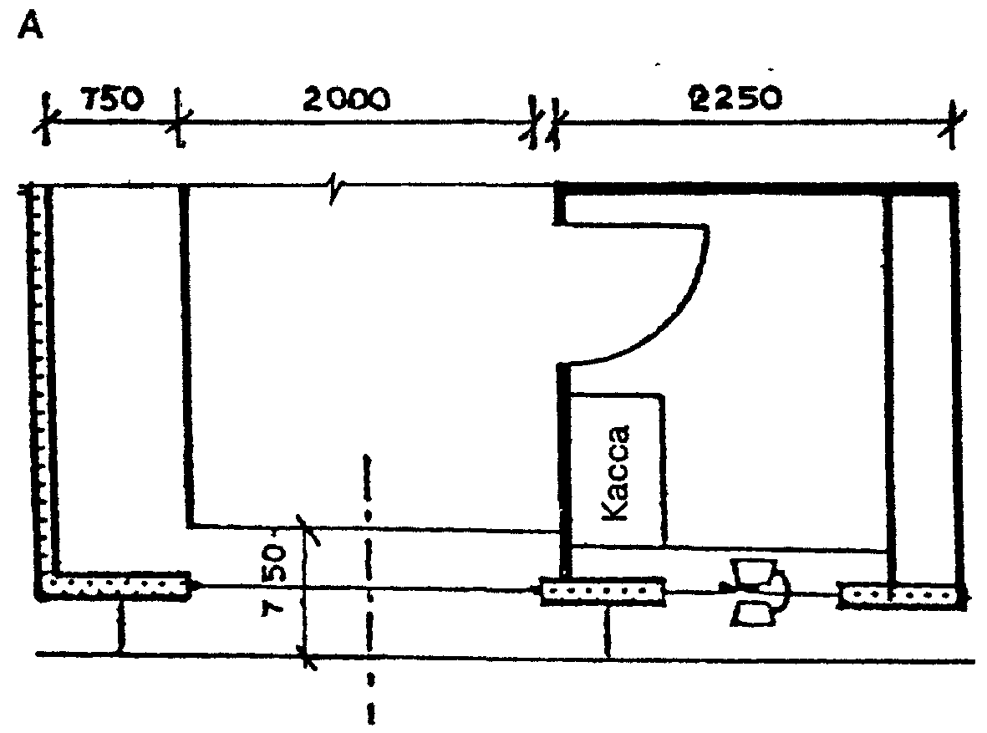

**Рис.1.**

Такое решение исключает скопление у касс пассажиров и облегчает работу кассиров. Проход в ограждении должен обеспечивать возможность проезда инвалида в кресле-коляске. Зона ожидания непосредственно примыкает к кассовой зоне.

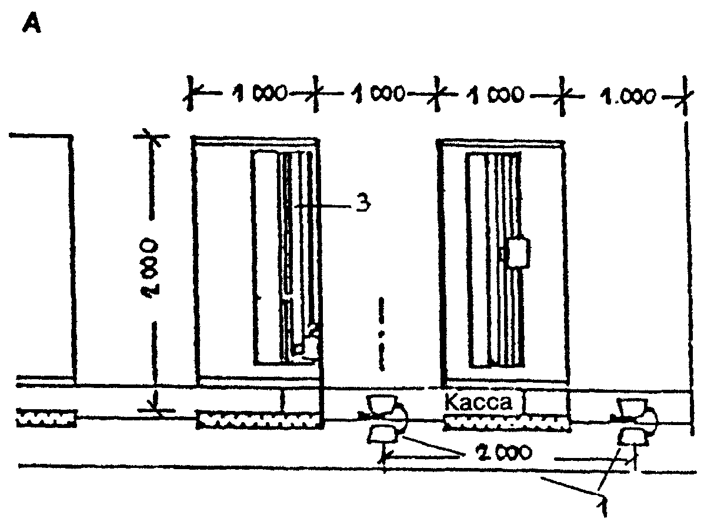

Рис.2

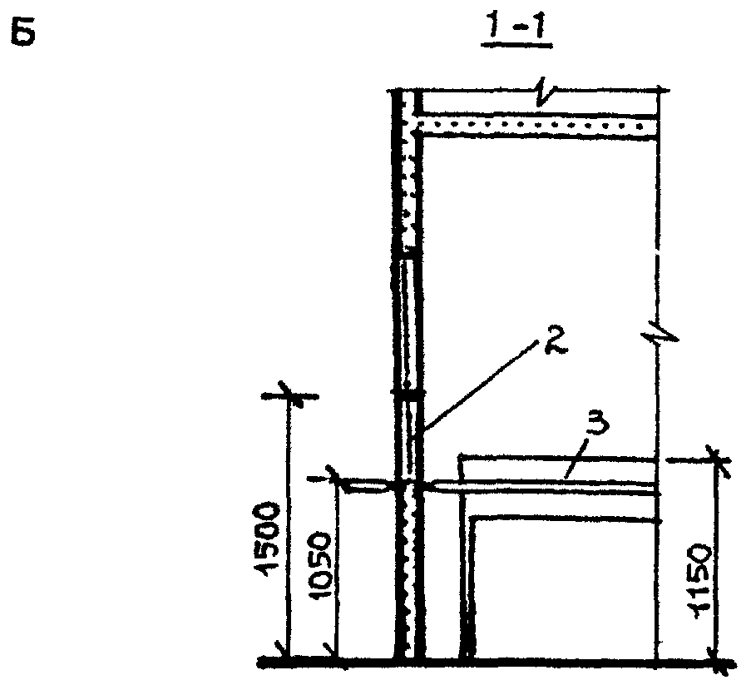

**Рис.3. Схема решения билетных касс**

Б — разрез 1 — поворотное устройство для передачи денег;

2 — мембрана для переговоров; 3 — билетный аппарат

В кассовых залах расположение и конструктивное решение части окошек касс должны соответствовать антропометрическим параметрам инвалидов на колясках (рис.4). Часть подвесного или напольного оборудования (кассовые автоматы, телефоны, справочные автоматы и т. п.) должна располагаться на высоте, доступной для инвалида, и размещаться в плане, не создавая помех и опасных препятствий на путях движения, т. е. обеспечить свободный доступ к нему. Расстояние между кассовыми окошками должно составлять не менее 1,6 м.

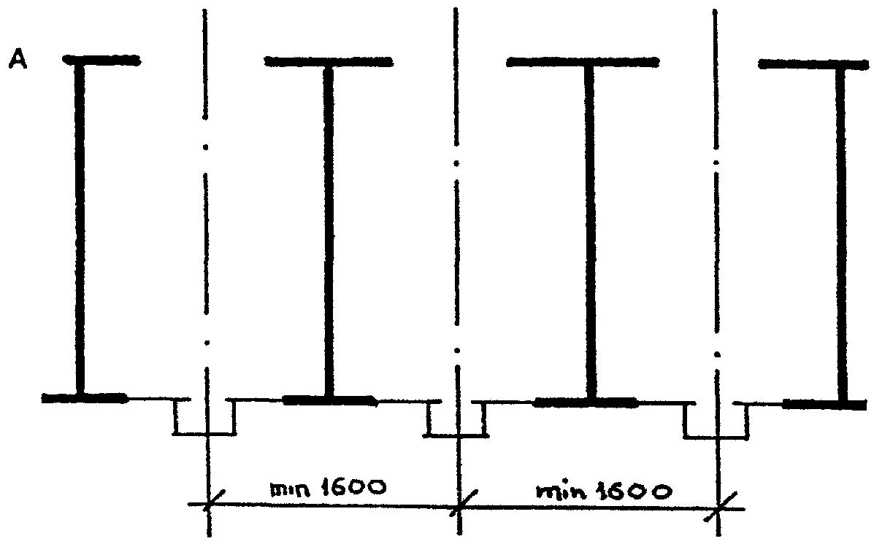

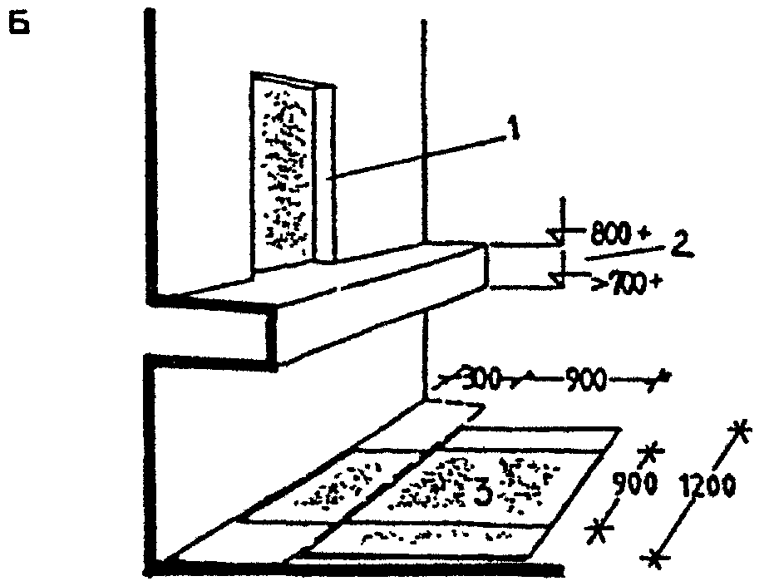

**Рис.4. Кассовые залы**

А — размещение кассовых кабин; Б — решение кассового окна 1 — окно кассы;

2 — предельно допустимая высота; 3 — зона для подъезда кресла-коляски

В залах ожидания необходимо выделить зоны, где могли бы разместиться инвалиды, пользующиеся креслами-колясками. Площадь таких зон определяется исходя из показателя — 2,1 м2 на одно место. Часть оборудования залов ожидания (киоски, телефоны.) должна быть доступна для инвалидов.

Часть диванов или скамей для сидения в залах ожидания следует располагать на расстоянии не менее 2,7 м друг от друга.

В случае объединенного решения кассового зала и зала ожидания следует соблюдать четкое зонирование помещения с обеспечением проходов достаточной ширины в зоне пребывания инвалидов (рис. 5).

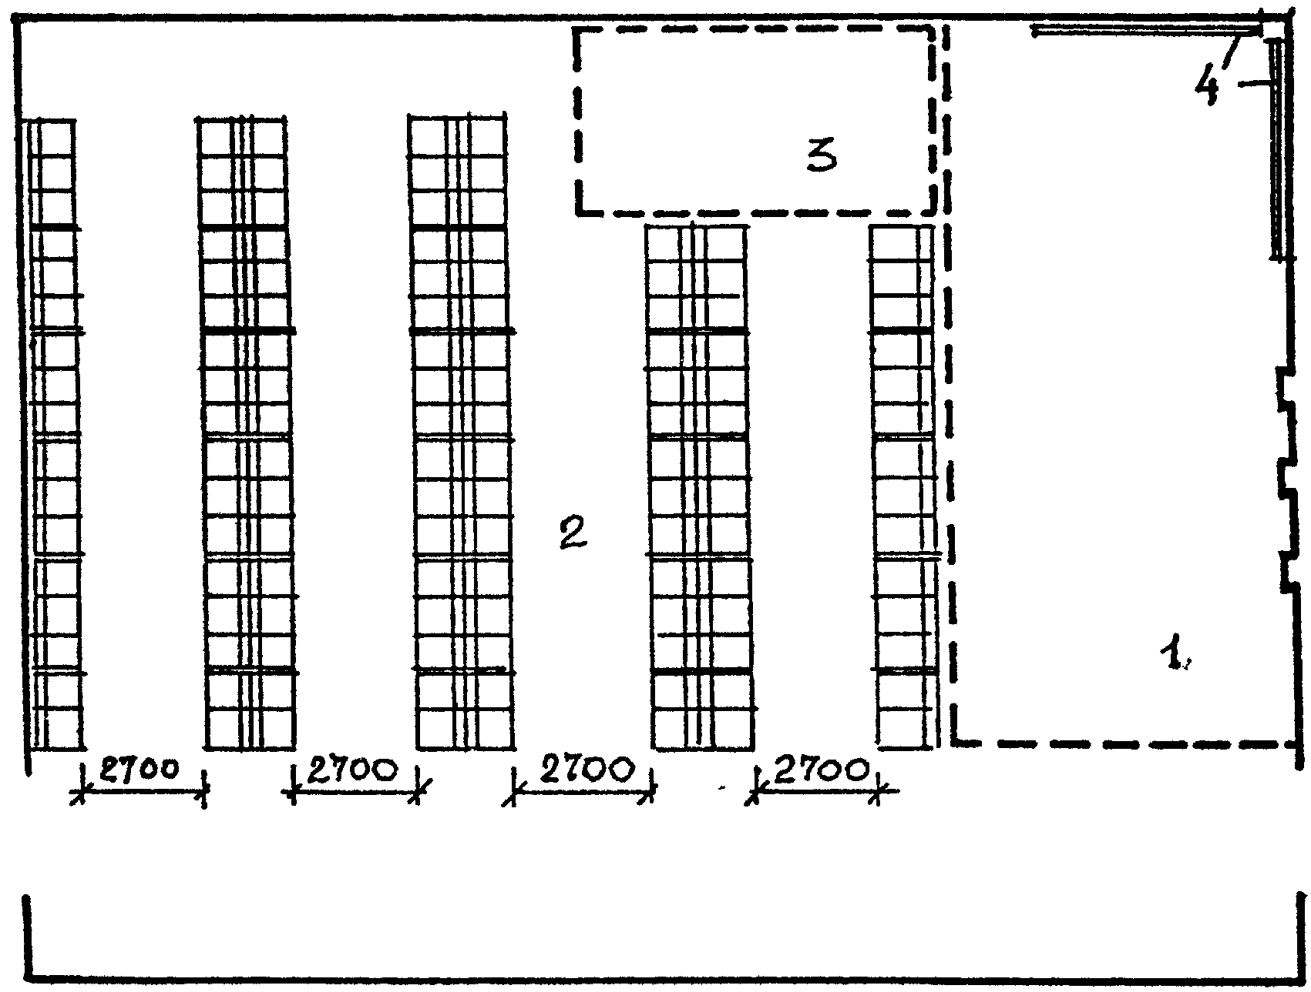

**Рис.5. Вариант совмещенного решения зала ожидания и кассового зала**

1 — зона касс; 2 — зона для ожидающих пассажиров; 3 — зона для размещения инвалидов на креслах-колясках; 4 — информационный стенд

Перспективным с точки зрения обслуживания маломобильного населения представляется объединение в едином пространстве (зоне) операционных помещений и помещений для ожидания. Функциональное зонирование в этом случае обеспечивается при помощи стационарных и передвижных рекламных щитов и стендов, секционной мебели, декоративного озеленения и других приемов, что позволит не только избежать строительных барьеров при перемещении инвалидов по горизонтали, но и исключить передвижение по вертикали. Важным элементом в этом случае становится система пространственных ориентиров, помогающая инвалидам различных категорий находить наиболее рациональные пути перемещения.

При наличии небольших перепадов уровня между залами для перемещения пассажиров-инвалидов следует устраивать пандусы или устанавливать на лестницах подъемники (рис.6).

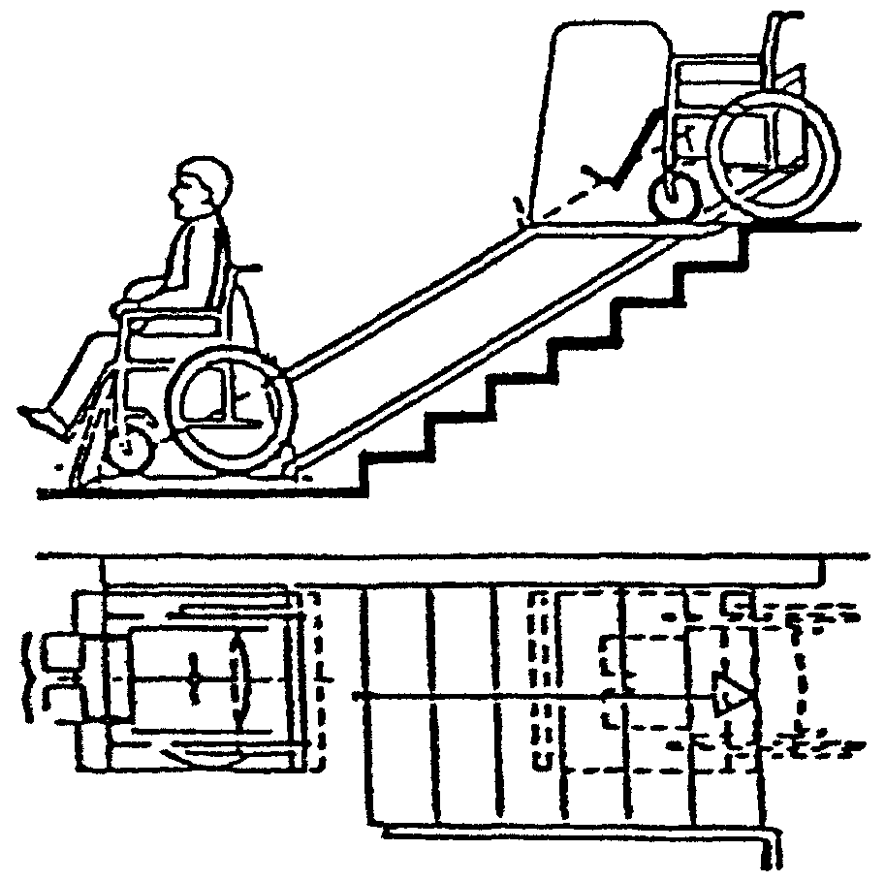

**Рис.6. Подъемник на внутренней лестнице**

Места общего пользования должны быть отмечены знаками или символами: приспособленные для инвалидов входы в здание и помещения, переходы через транспортные коммуникации, общественные уборные и т.д. (рис.7).

Для инвалидов с дефектами зрения большую роль играет звуковое оповещение, как централизованное, так и локальное.

В вокзалах должна быть обеспечена хорошая обозреваемость всех помещений и устройств, в которых нуждаются пассажиры и посетители, включая инвалидов и престарелых, в том числе видимость операционных и кассовых залов с привокзальной площади и видимость перронов из залов ожидания с устройством светопрозрачных ограждений. Светопрозрачные ограждения вокзалов проектируют с учетом того, чтобы шум не превышал установленных норм.

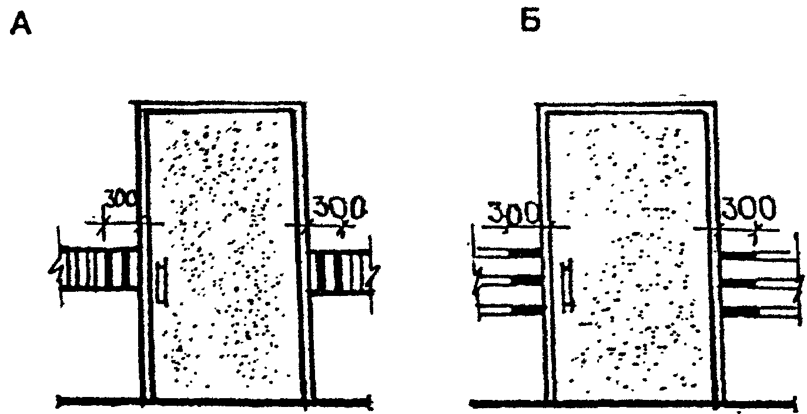

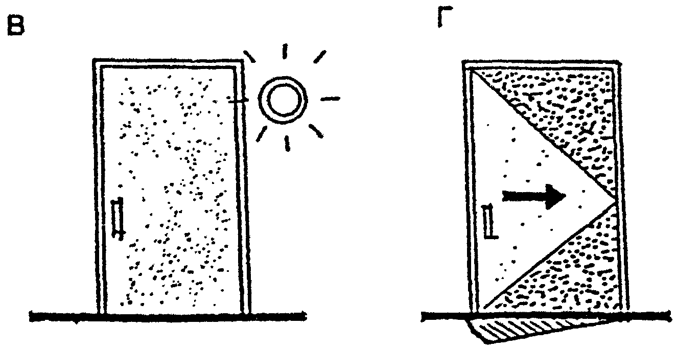

**Рис.6. Примеры применения информационных средств**

А — изменение фактуры и цвета ориентационной полосы перед дверным проемом;

Б — изменение фактуры и цвета поручня перед дверным проемом;

В — установка звуковых маяков; Г — указание направления открывания двери

**ТРЕБОВАНИЯ К ПЕРРОНАМ**

Для обслуживания инвалидов не рекомендуется применение перронов островного расположения. Другие варианты размещения перронов относительно здания вокзала (береговое, полуостровное, пирсовое) могут свободно использоваться инвалидами (рис.7).

Оптимальное решение конфигурации кромки перрона — уступообразное.

Перроны автовокзалов междугородных перевозок должны иметь стационарное или передвижное оборудование для помощи при посадке инвалидам с поражениями опорно-двигательного аппарата в автобусы, не оборудованные специальными подъемниками.

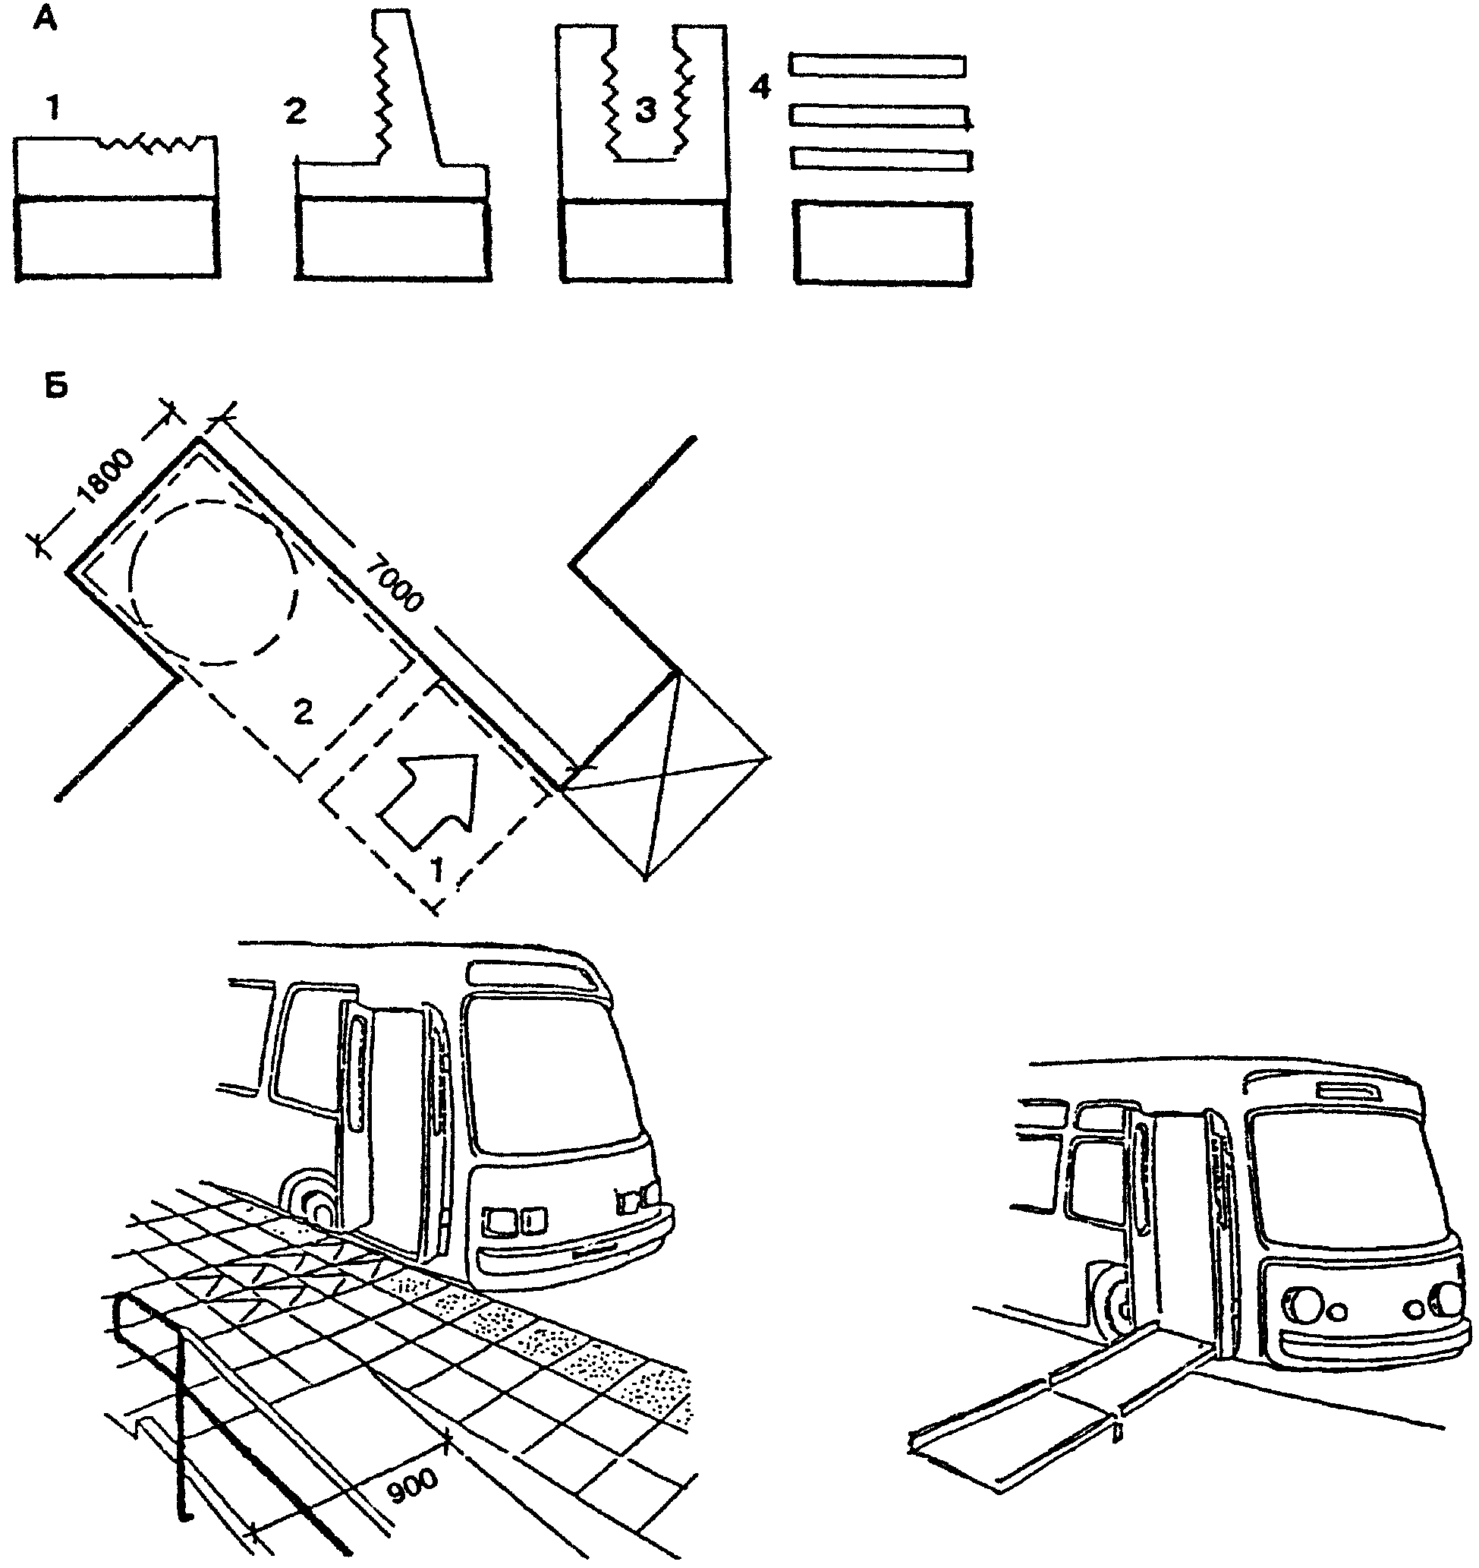

**Рис.7. Перроны автовокзалов**

А. Расположение перронов относительно здания вокзалов:

1 — береговое; 2 — полуостровное; 3 — пирсовое; 4 — островное;

Б. Уступообразное решение кромки перрона:

1 — зона посадки в автобус; 2 — зона подхода к багажному отсеку автобуса

**ОСТАНОВКИ АВТОБУСОВ**

Остановки автобусов должны обеспечивать возможность посадки и высадки пассажиров, пользующихся креслами-колясками (рис. 8). Для этого на остановке предусматривается специальное оборудование, представляющее собой возвышение с откидным пандусом.

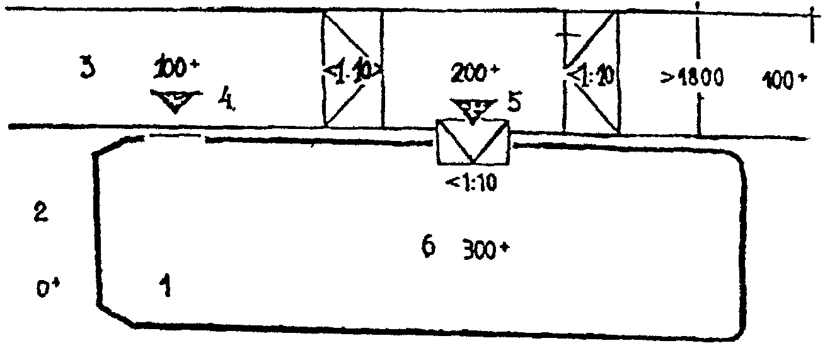

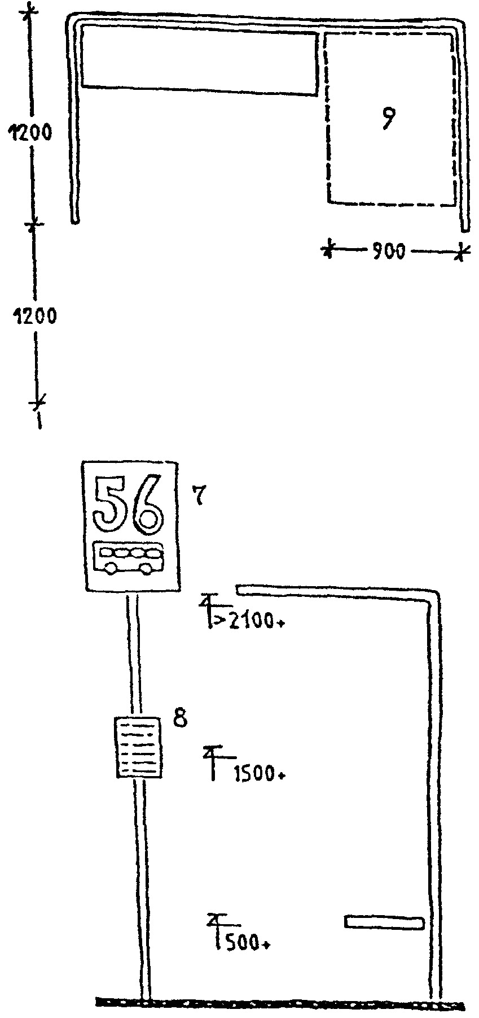

**Рис.8. Пример оборудования автобусной остановки**

1 — автобус с пониженным полом; 2— отметка поверхности улицы; 3 — отметка тротуара;

4 — вход в автобус; 5 — вход для инвалидов на колясках, с откидным пандусом;

6 — отметка пола автобуса; 7 — знак остановки с хорошо различимыми символами;

8 — расписание движения и другая информация; 9 — место для инвалида на коляске

**Заключение.**

Рождение в семье ребенка с ограниченными физическими возможностями влечет за собой бесчисленное количество проблем. И чем старше он становится, тем больше их появляется. Не все родители справляются с такого рода трудностями. Кто-то находится в сложной жизненной ситуации, а у кого-то просто совесть где-то потерялась. В результате заботу о детях-инвалидах в полной мере приходится брать на себя государству.

Инвалиды как социальная категория людей нуждаются в постоянной социальной защите, помощи и поддержке. Эти виды помощи определены законодательством, соответствующими нормативными актами, инструкциями и рекомендациями; известен механизм их реализации. Следует отметить, что все нормативные акты касаются льгот, пособий, пенсий и других форм социальной помощи, которая направлена на поддержание жизнедеятельности, на пассивное потребление материальных затрат. Вместе с тем инвалидам необходима такая помощь, которая могла бы стимулировать и активизировать их и подавляла бы развитие иждивенческих тенденций. Известно, что для полноценной, активной жизни инвалидов необходимо вовлечение их в общественно-полезную деятельность, развитие и поддержание их связей со здоровым окружением, государственными учреждениями различного профиля, общественными организациями и управленческими структурами. По существу, речь идет о социальной интеграции инвалидов, которая является конечной целью реабилитации. Вот почему государство, обеспечивая социальную защищенность инвалидов, призвано создавать им необходимые условия для индивидуального развития, развития творческих и производственных возможностей и способностей. В нашей стране только начинает набирать темпы работа по разработке индивидуальных реабилитационных программ для лиц с ограниченными возможностями, создаются различные модели реабилитационных учреждений, внедряются инновационные технологии социальной работы с данной категорией населения, развивается реабилитационная индустрия. Восстанавливая способности инвалидов к социальному функционированию, к созданию независимого образа жизни, социальные работники и социальные реабилитологи помогают им определять свои социальные роли, социальные связи в обществе, способствующие их полноценному развитию.

В своей работе мы постарались мы постарались максимально подробно изучить проблемы людей с ограниченными возможностями здоровья, причины инвалидности, познакомились с программами, которые предоставляет государство по защите таких людей. И разработали свою программу проектирования среды жизнедеятельности, а именно зданий и сооружений транспортного назначения с учетом потребностей людей с ограниченными возможностями здоровья и маломобильных групп населения пгт. Сява.

Далее планируем развивать эту тему и вынести свои предложения администрации города Шахунья.

**Список литературы**

1. Закон РФ «О социальной защите инвалидов в Российской Федерации» от 24 ноября 1995 г;
2. Закону РФ « О государственных пенсиях в Российской Федерации»;
3. Законом РФ « О донорстве крови и ее компонентов» от 9 июня 1993 г.;
4. Постановление Правительства РФ от 13 августа 1996 г. № 965 « О порядке признания граждан инвалидами»;
5. Рекомендации по проектированию окружающей среды, зданий и сооружений с учетом потребностей инвалидов и других маломобильных групп населения: Вып. 1. Общие положения/ Минстрой России, Минсоцзащиты России, АО ЦНИИЭП им. Б.С. Мезенцева. — М.: ГП ЦПП, 1996.— 52 с.
6. Сигаев А.В. Пешеходные пути и транспорт для инвалидов и престарелых /Архитектурная среда обитания инвалидов и престарелых. — М.; Стройиздат, 1989.
7. Калмет Х.Ю. Жилая среда для инвалидов. — М.: Стройиздат, 1990.
8. <http://neinvalid.ru/nesmotrya-na-tyazhelyj-nedug-oni-dobilis-uspexa/>
9. http://www.timenews24.ru/kolichestvo-invalidov-v-rossii-na-2014-god-statistika/ - TIME NEWS 24
10. [https://ru.wikipedia.org/wiki/Инвалидность#](https://ru.wikipedia.org/wiki/Инвалидность)